boardstart.html
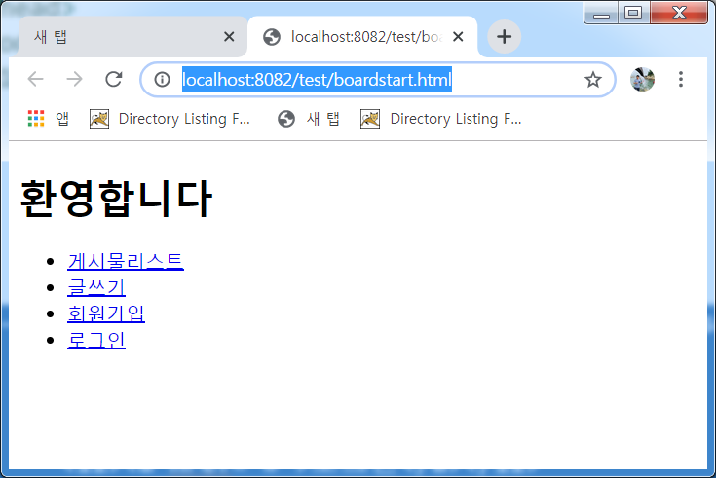
boardlist.html
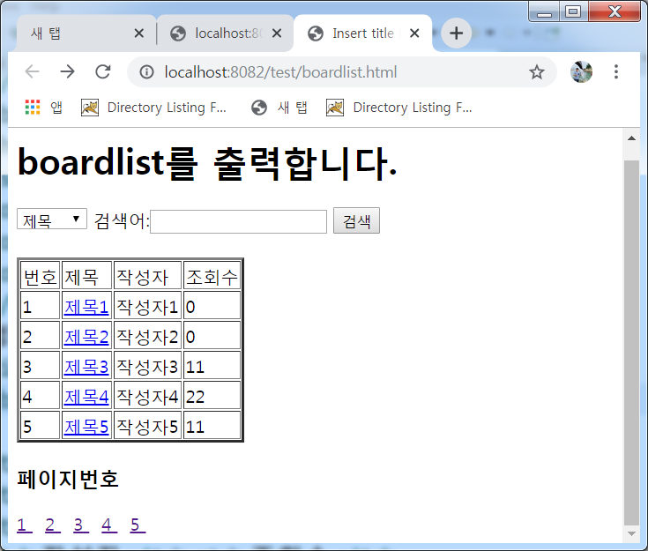
제목 : 게시물 리스트입니다
drop down 방식(다중선택가능) :
제목 | 내용 | 작성자
검색값 입력 : 키보드 1줄
검색 버튼 클릭시 boardsearch.html(실제 존재x)로 전송

게시물 리스트 5개 테이블 출력
번호1 제목1 작성자1 조회수1
번호2 제목2 작성자2 조회수2
......
제목 클릭시 이동링크 : boarddetail.html(실제 존재하지 않는 파일)
1 2 3 4 5 로 이동링크:boardlist.html (게시물테이블 이동)
글쓰기로 이동링크: boardwrite.html

boardwrite.html
제목 | 1줄 입력 태그
내용 | 여러줄 입력 태그(한번에 3줄/60컬럼씩 출력)
작성자 | oracle jsp spring 중에서 단일선택
암호 | 암호
글쓰기완료 버튼 : boardwritesuccess.html 전송
(실제 존재하지 않는 파일)

memberinsert.html
아이디
암호
이름
성별 남 여 중 단일선택
관심사항 web db mobile spring 중 다중선택
이메일 '@'포함. ( email, pattern)
생년월일
회원가입 버튼 클릭시 memberinsertsuccess.html로 전송(실제 존재x)

